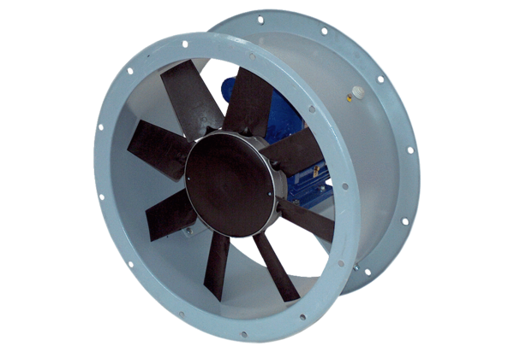Осевой трубный вентилятор DAR 80/8 0,55Комплект поставки: 1 штукАссортимент: C
Номер артикула: 0073.0148Изготовитель: MAICO

